 | Преподаватель |  |  | Юшкова Елена Валентиновна
 | Учебная дисциплина |  |  | Элективный курс сольфеджио
 | Специальность |  |  | 53.02.03 Инструментальное исполнительство. Оркестровые струнные инструменты
 | Курс |  |  | 4
 | Дата занятия |  |  | 27.04.2020
Тема |  |  | Урок-посвящение П. Чайковскому
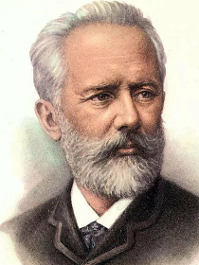
- Пение с листа:
  - Интермеццо – ч.III из оркестровой сюиты № 1. (№ 295 из Учебника Маслёнковой «Сокровища родных мелодий»);
  - побочная тема из увертюры-фантазии «Ромео и Джульетта». (№ 297 из Учебника Маслёнковой. Нотный фрагмент начинается с 1 мин. 16 секунды звучания аудиофайла);
  - Трио памяти великого художника, соч 50, ч. I. (№ 299 из Учебника Маслёнковой)

- Диктанты.
- 1-голосный: Романс Полины из оперы «Пиковая дама» Тональность e-moll. Написать по возможности за минимальное количество проигрываний;
- 2-голосный (на выбор): Русяева 100 – однотональный
и/или 101 – модулирующий, с отклонениями в отдалённые тональности;
- 4-голосная модуляция Русяева 58 (писать схему).

- Игра модулирующего периода (повторение).
- Решение задачи. Мясоедов № 123. Простая 2-частная репризная форма. Первый период модулирующий. Продумать тональный план, отметить тональности отклонений, момент модуляции в первом периоде и обратной модуляции перед репризой.
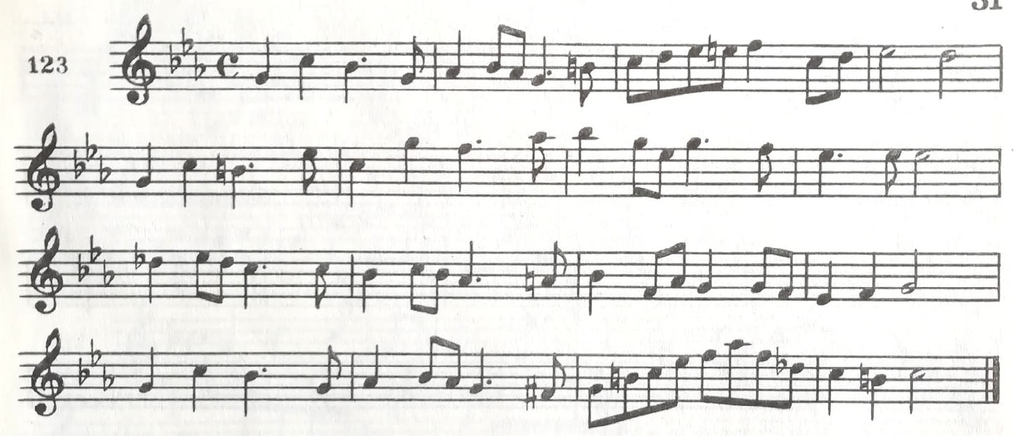
Задания 2, 3, 4 по мере выполнения прислать в виде фото до 04.05.2020.
Способ передачи: дистанционно, личным сообщением в соц.сетях или на электронную почту lena.yushkova@gmail.com

